Universidad de San Carlos de Guatemala

Facultad de Ingeniería

Escuela de Ciencias y Sistemas

Programación de Computadoras 1

Sección: “ “



MANUAL DE INSTALACIÓN

MÁQUINA VIRTUAL - UBUNTU

Jonatan David de León Bravo 201146117

Javier Oswaldo Dávila Nuñez 201114812

Hugo Benigno Barrantes Vega 201318639

Hervin Daniel Domingo Hernández 201408488

Brandon Rene Hipp Méndez 201503403

Josué Humberto Pérez Quin 201504473

María Jimena Juárez Mendoza 201520569

Grupo: 33

Guatemala 20 de abril, 2018

INSTALACIÓN VIRTUALBOX

1. Descargar el fichero según el sistema operativo de la computadora a instalar de <https://www.virtualbox.org/wiki/Downloads>
2. Al finalizar, dar doble click y ejecutar el archivo.

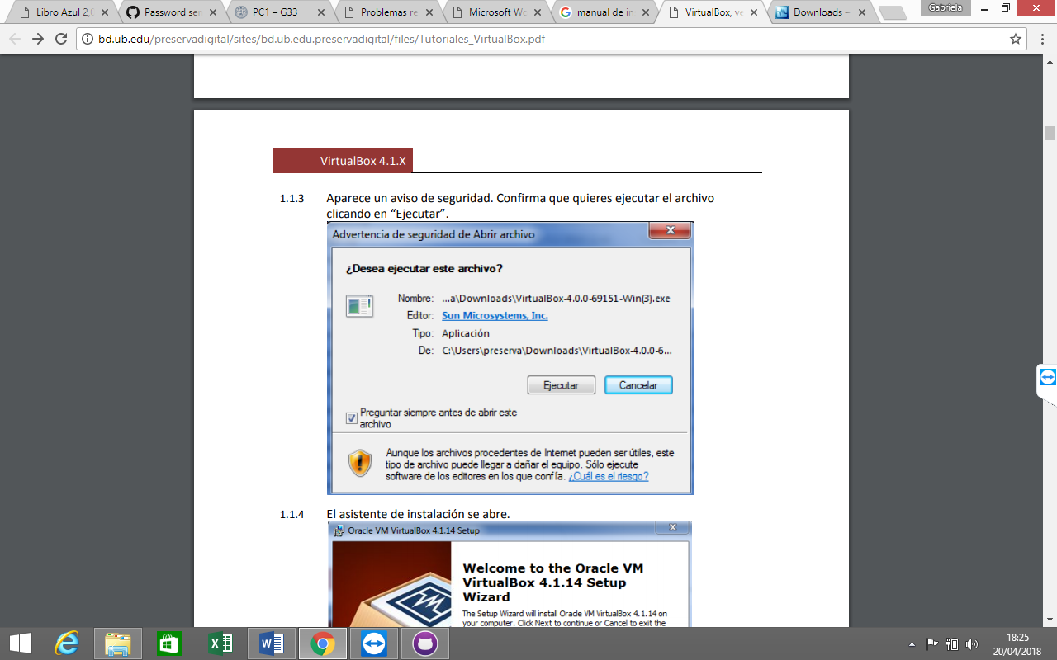

1. Al ejecutarse, se abrirá automáticamente el asistente de instalación de VirtualBox. Dar click en “Next”.

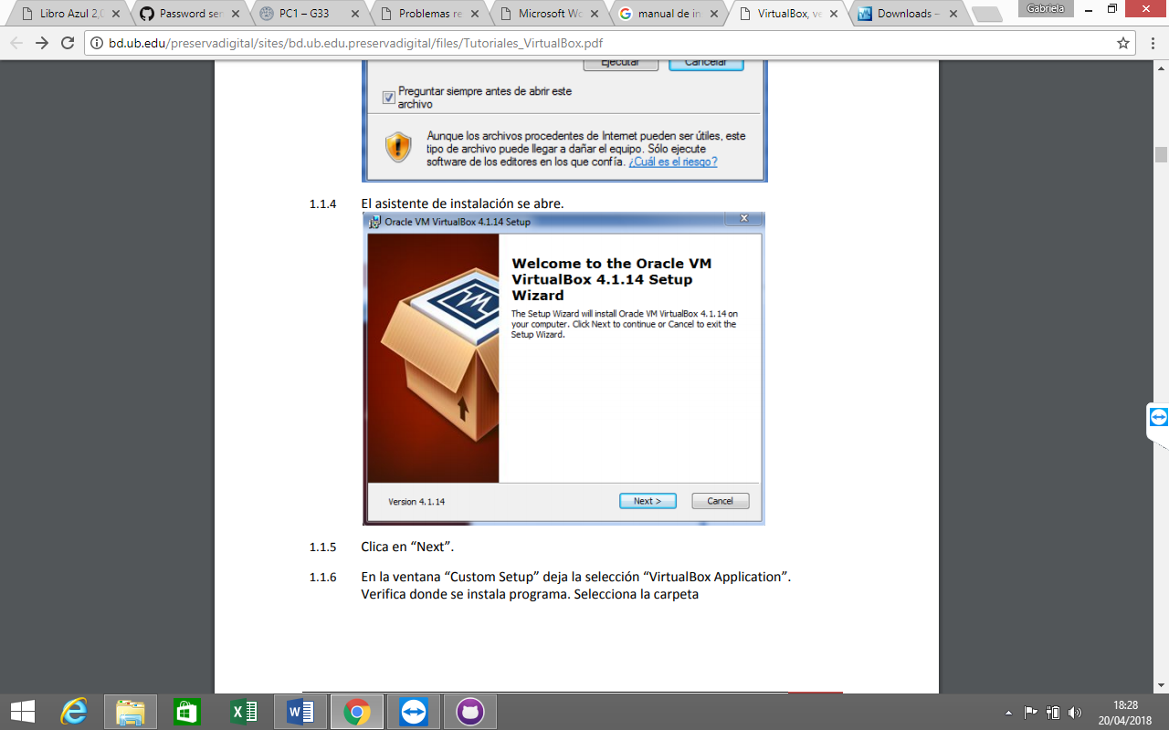

1. Verificar en dónde se instalará el programa y dar click en “Next”.

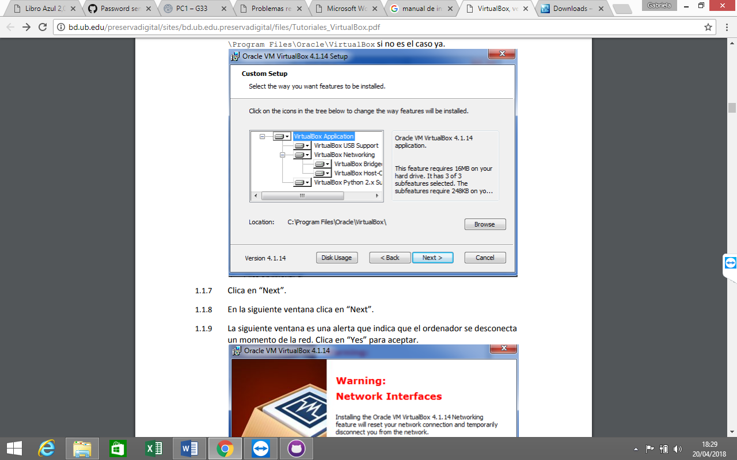

1. A las siguientes ventanas debe dar click en “Next”, hasta llegar a “Install” y se presiona Aceptar.
2. Al aviso de Windows que pregunta si se desean realizar los siguientes cambios, se debe Aceptar.
3. Esperar a que la instalación finalice y automáticamente se abrirá VirtualBox.

CONFIGURACIÓN MÁQUINA VIRTUAL

Previo a la instalación que se explicará a continuación se debe contar con el iso o la imagen del sistema operativo a instalar. En este caso, Ubuntu 16.04, previamente descargado de <https://www.ubuntu.com/download/desktop>

1. Abrir VirtualBox.

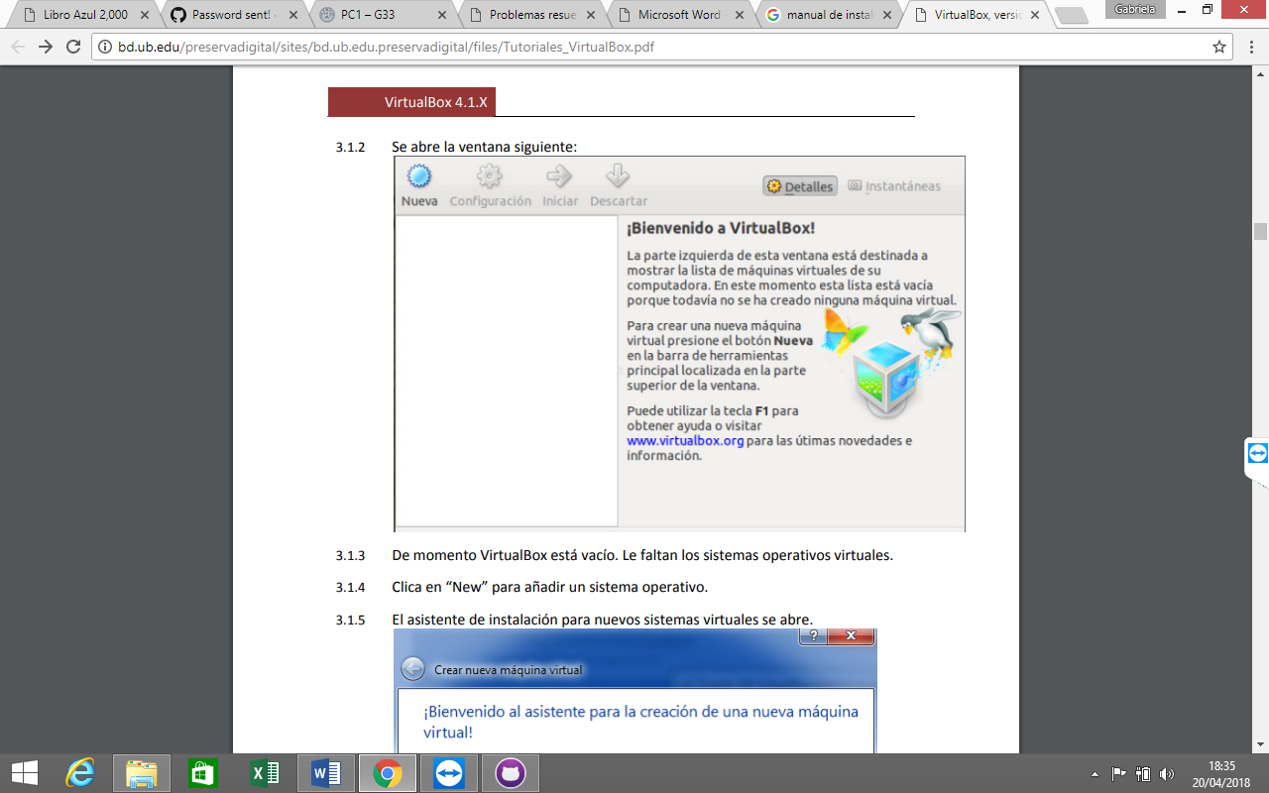

1. Darle click en “Nueva” y se abrirá el asistente de instalación de máquinas virtuales.

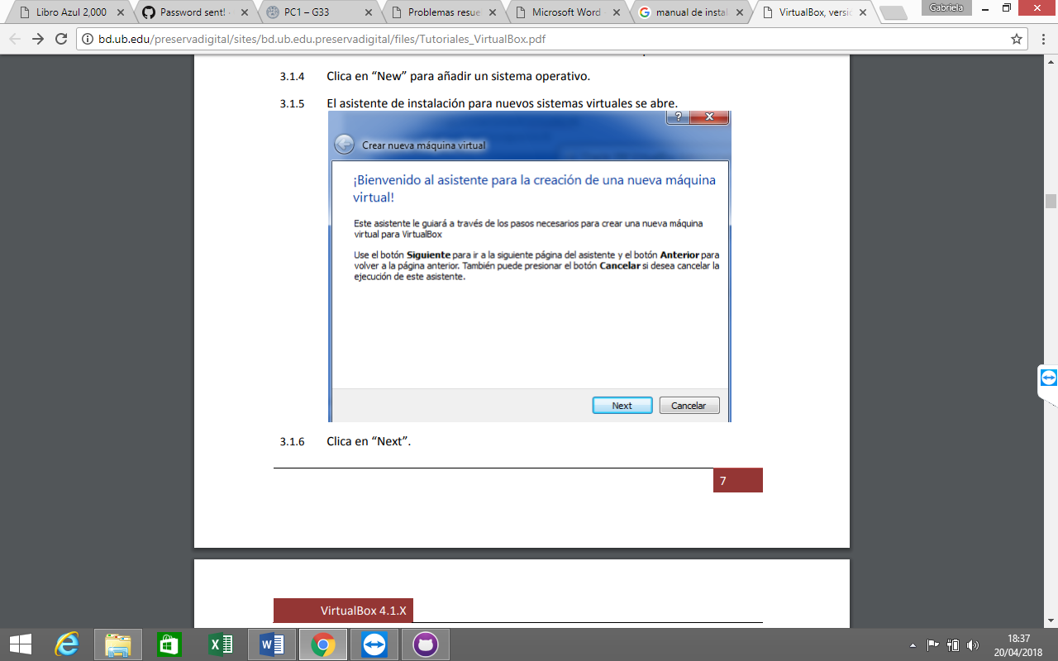

1. El asistente solicitará que se escriba el nombre del sistema operativo a instalar, y a su vez seleccionar su versión.

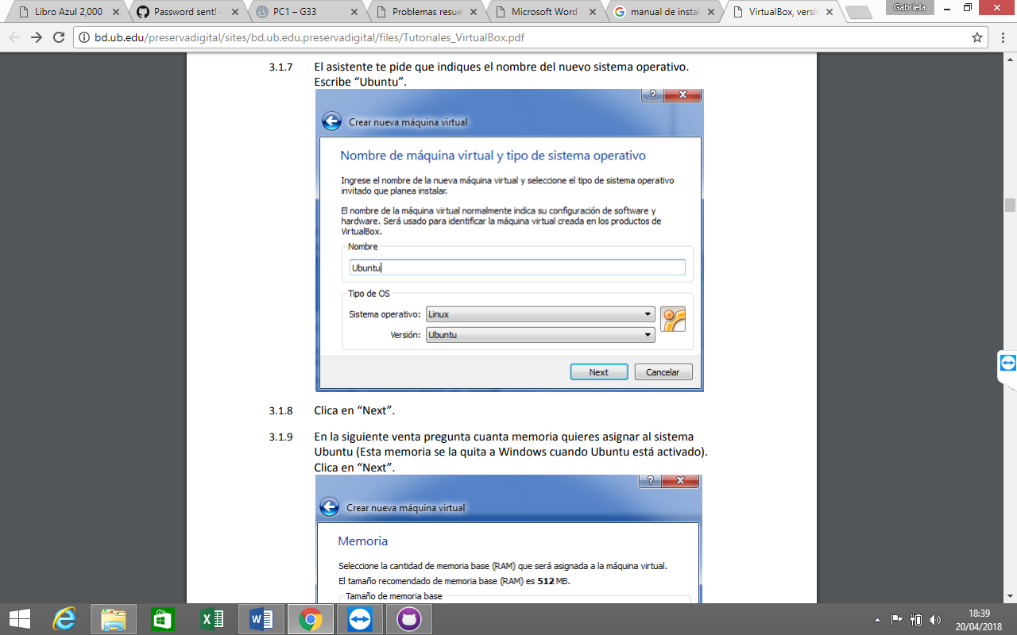

1. Al darle click en “Next”, la siguiente ventana pregunta cuánta memoria se va asignar a la máquina virtual. NOTA: Esta memoria se le quita al sistema operativo de la computadora cuando la máquina virtual está funcionando.

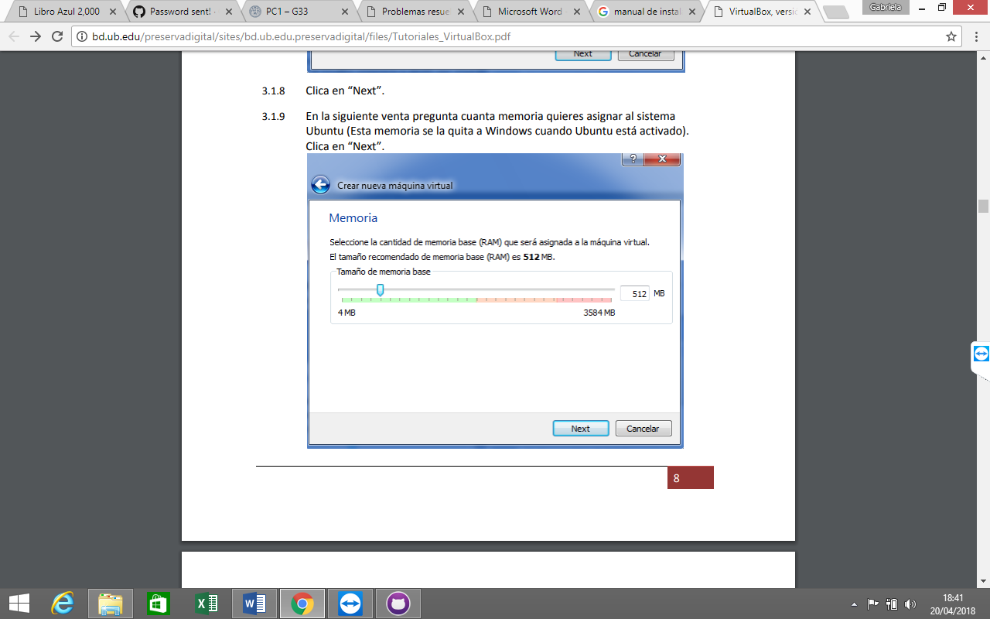

1. A continuación se solicita la creación de un Disco Duro virtual, verificar que la casilla esté seleccionada y dar click en “Next”.

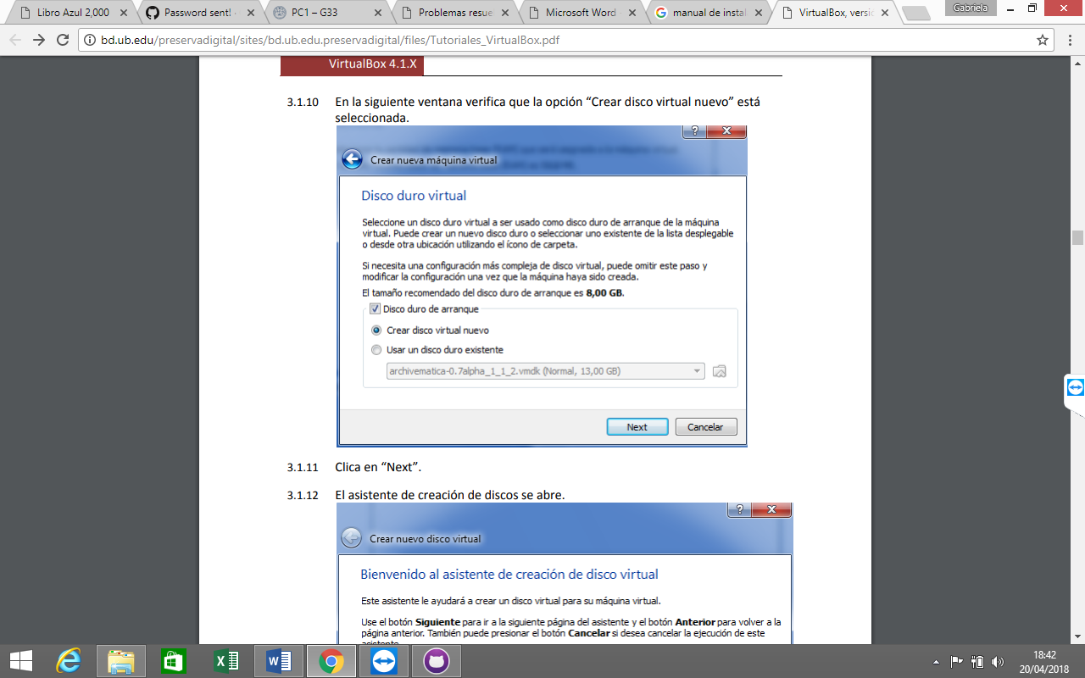

1. El asistente de creación de Disco virtual se abre, verificar que la casilla esté seleccionada y dar click en “Next”.

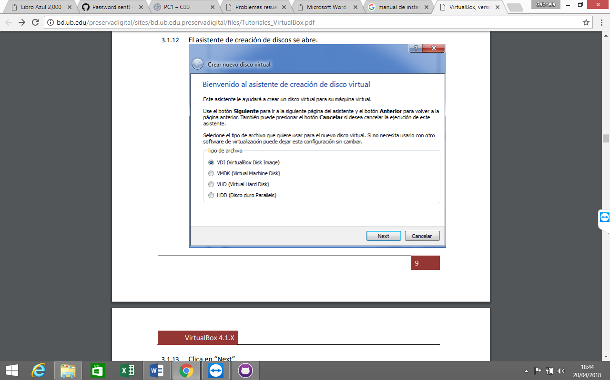

1. En la siguiente ventana seleccionar “Reservado dinámicamente” y dar click en “Next”.
2. A continuación, el asistente pregunta en donde se van a guardar los archivos de la máquina virtual, en este caso Ubuntu. Dar click en “Next”.

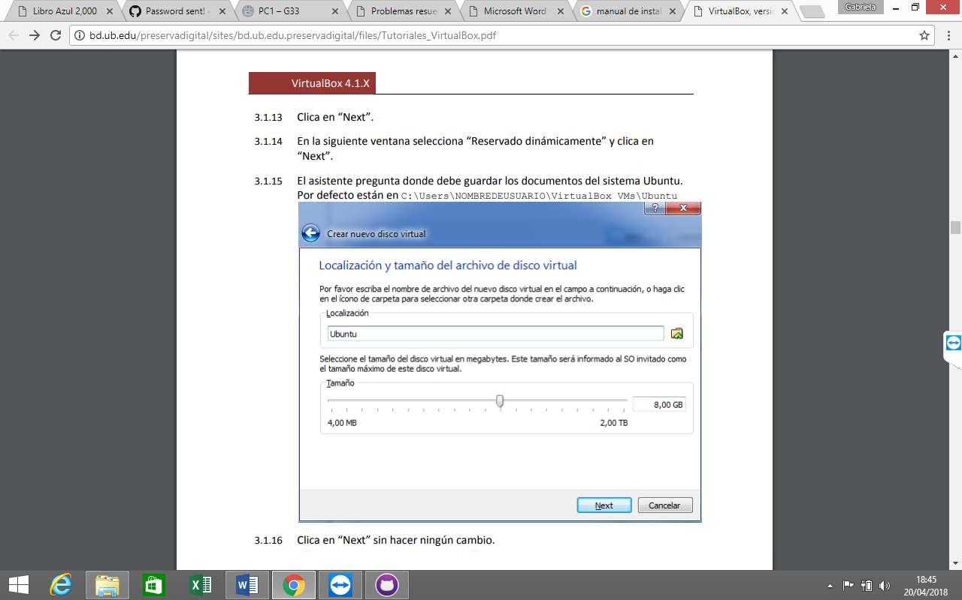

1. Finalmente, se muestra las especificaciones del nuevo disco duro virtual y se da click en “Finish”.

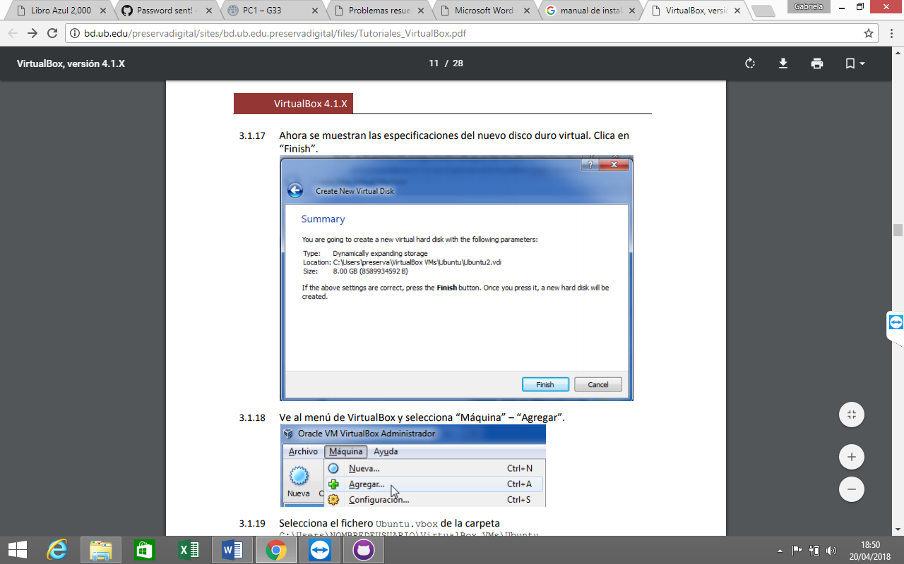

1. Ahora, ir al menú de VirtualBox, en la pestaña “Máquina”, opción “Agregar”.

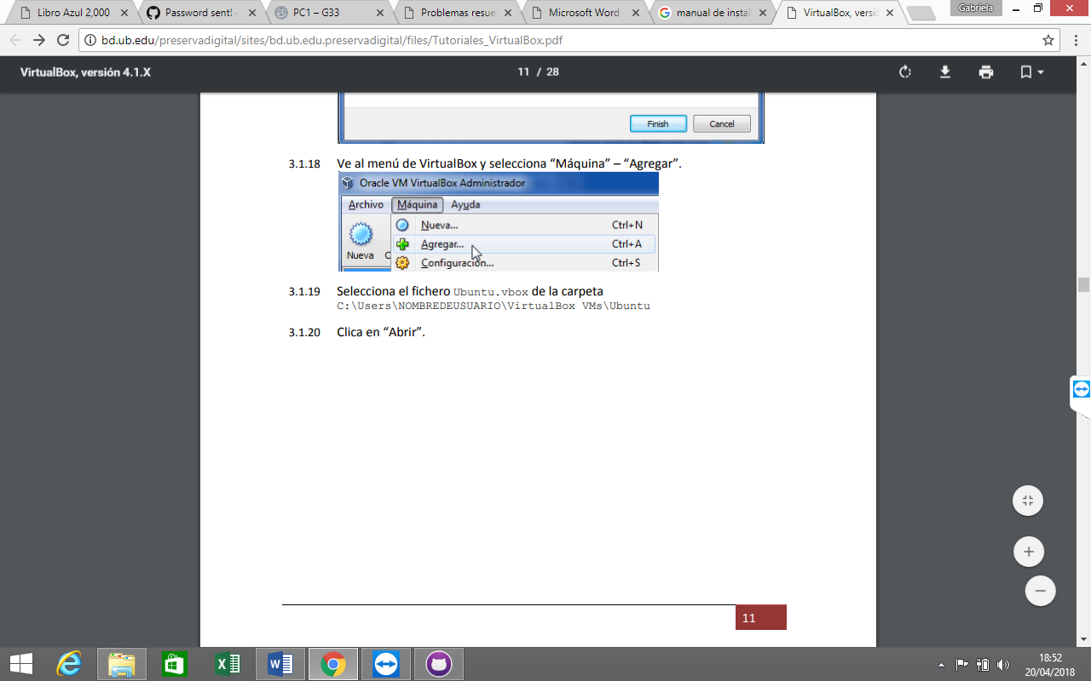

1. Se selecciona el fichero Ubuntu.vbox de la carpeta y se da click en “Abrir”. Y a continuación, se muestran las especificaciones de Ubuntu, se debe dar click en “Settings”.

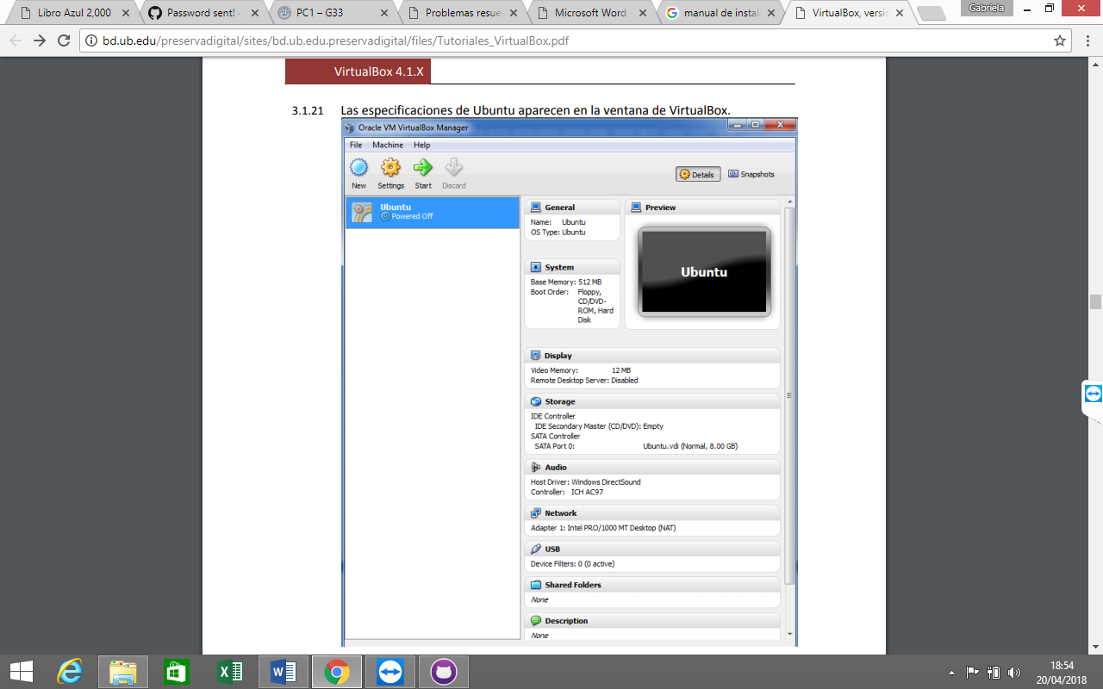

1. Se abre la siguiente ventana, y se debe dar click donde dice “Vacío” con una imagen de un disco a la par.

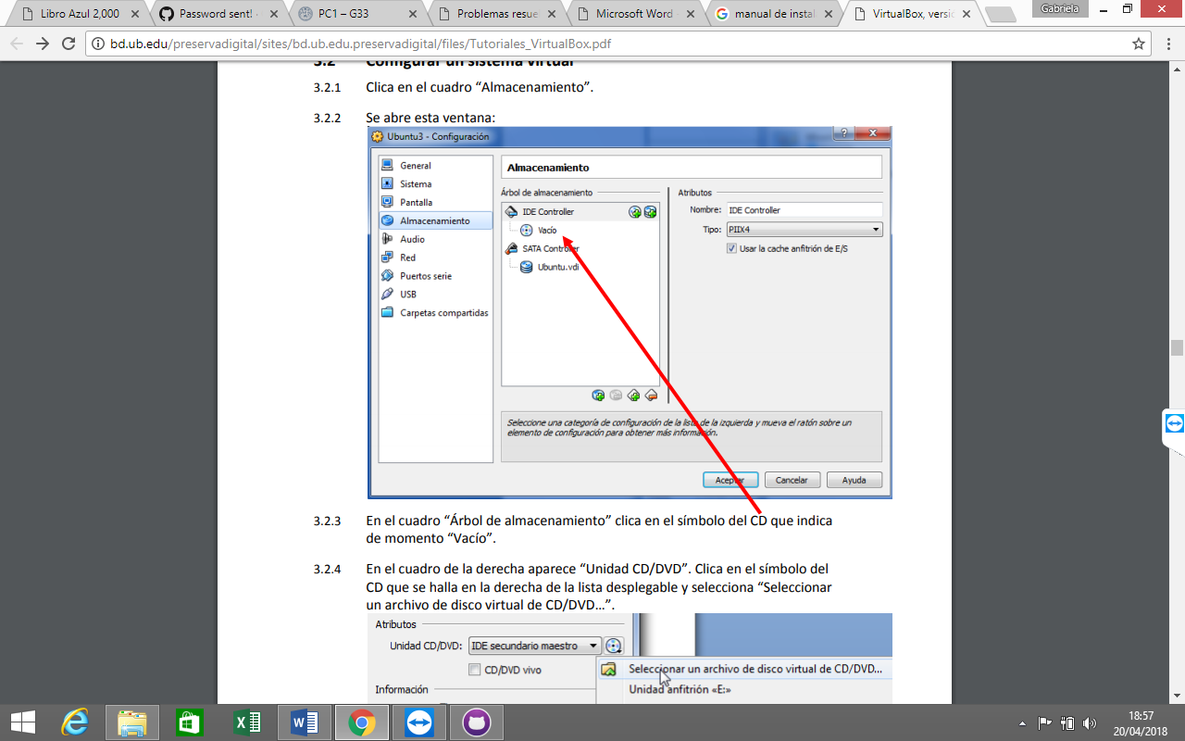

1. Al darle click, aparecerá del lado derecho unas opciones, se debe dar click en el símbolo de disco y a continuación “Seleccionar un archivo…”

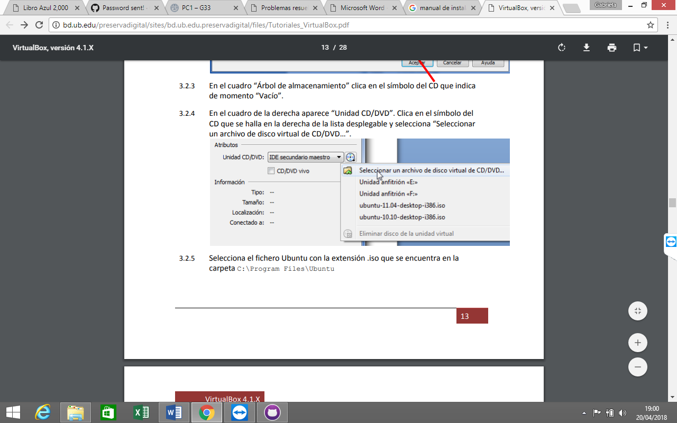

1. Se selecciona el iso previamente descargado y aparecerá así. Se da click en “Aceptar”.

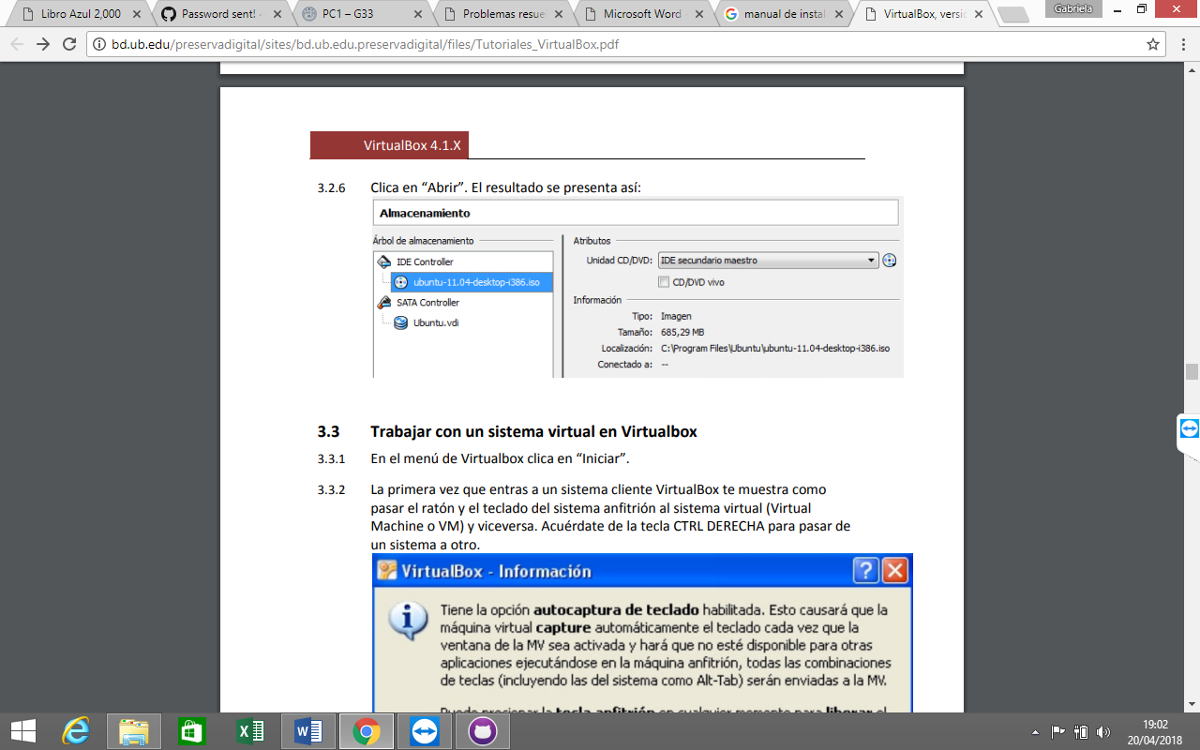

1. La máquina virtual ya está creada, a continuación se debe instalar Ubuntu.

INSTALACIÓN UBUNTU

1. Al entrar a la máquina virtual de Ubuntu, aparecerá esta ventana, se debe seleccionar el idioma y darle click en Instalar.

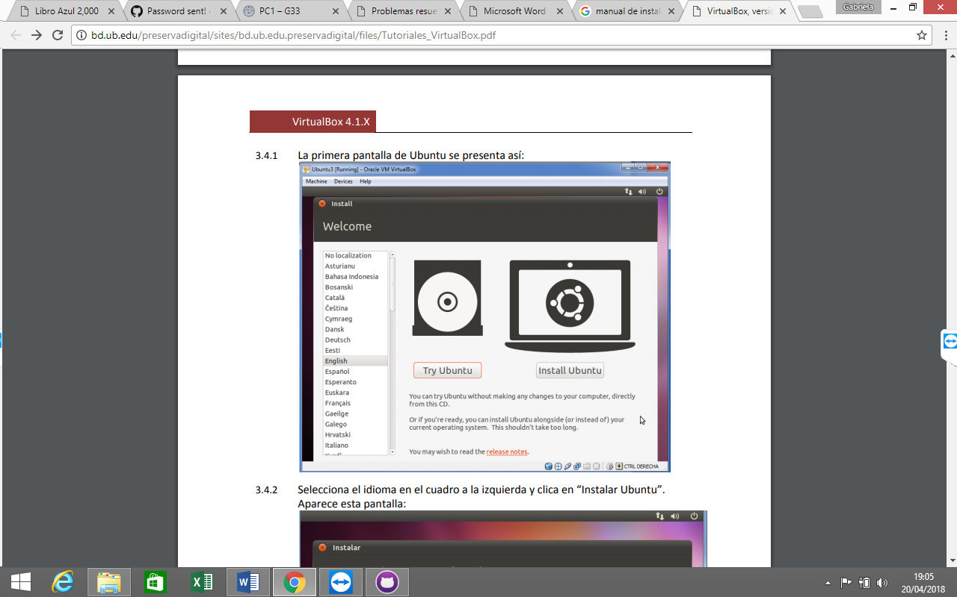

1. En la siguiente ventana, dar click en Siguiente.

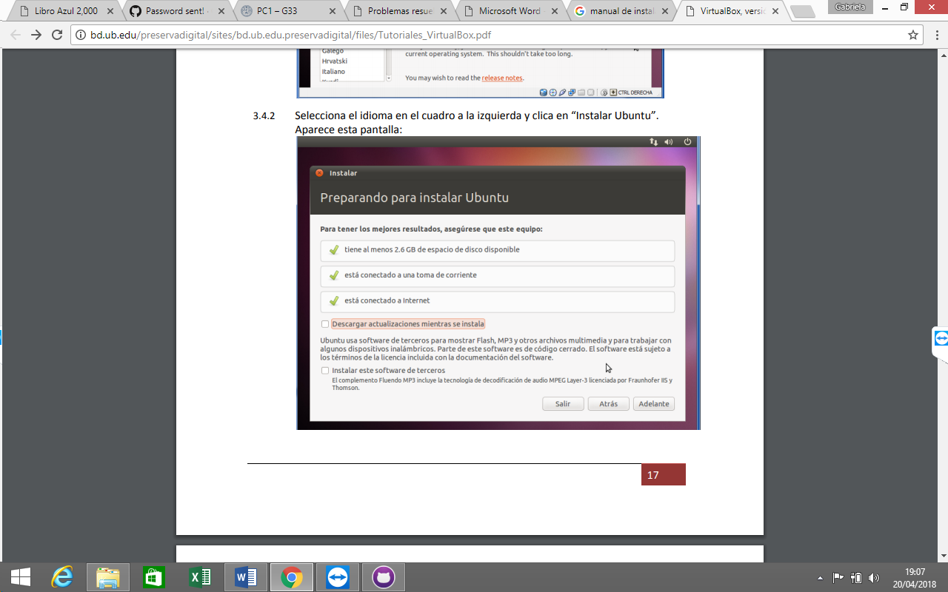

1. Verificar que la opción esté seleccionada y dar click en Adelante.

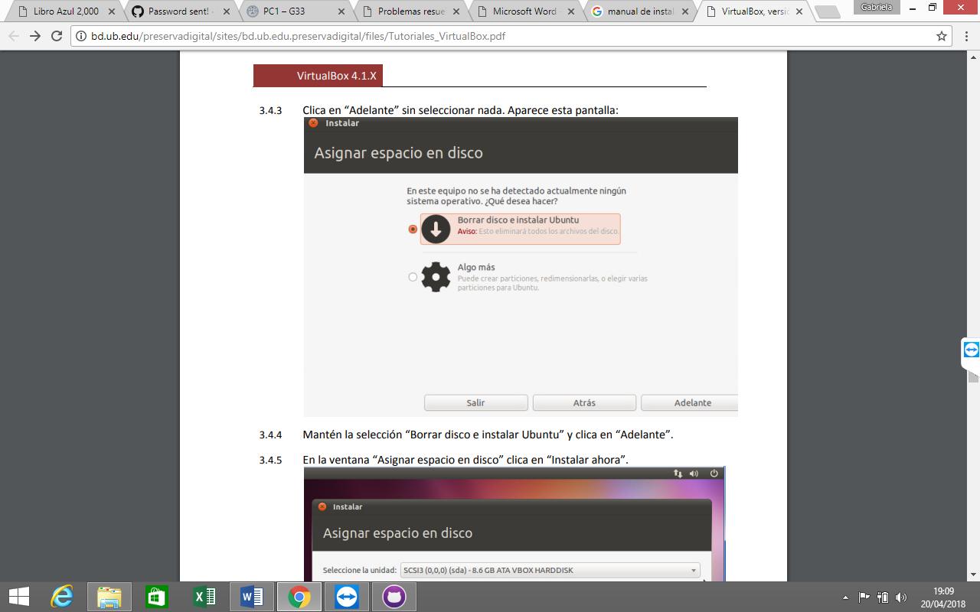

1. A continuación dar click en Instalar Ahora.

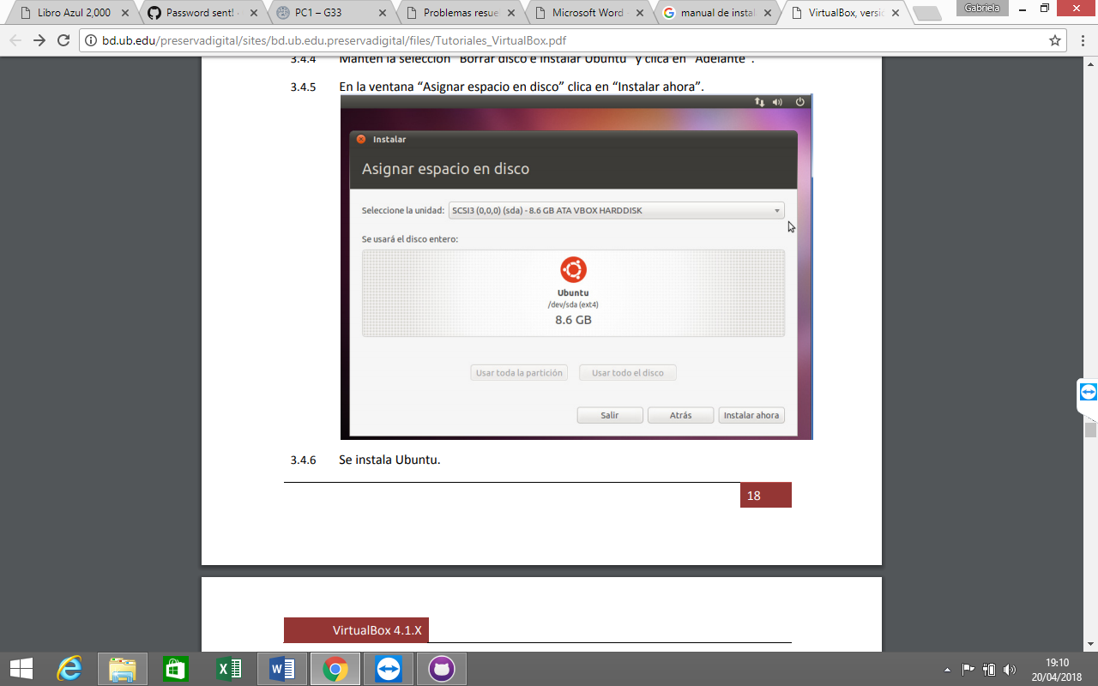

1. Al terminar de instalar se debe seleccionar una localidad de la lista, dar click en “Adelante” y la respectiva creación del usuario.
2. Dar click en Adelante, y aparece el escritorio de Ubuntu y solicitará que se reinicie, dar click en Aceptar. Y listo, Ubuntu ya está instalado.